TYÖSKENTELYOHJEET

Avoin vesiastia tyhjiökuvun sisällä
Oppilaiden tehtävänä on tutkia paineen ja sen vaihtelun vaikutusta veden lämpötilaan ja olomuotoon. Työ toteutetaan tyhjiöpumpun ja lämpömittarin avulla.
Huom! Tutustu käytössäsi olevan tyhjiöpumpun ohjeeseen. Tämä työohje noudattaa alla näkyvän tyhjiöpumpun käyttöohjetta.
Mittausten suorittaminen:
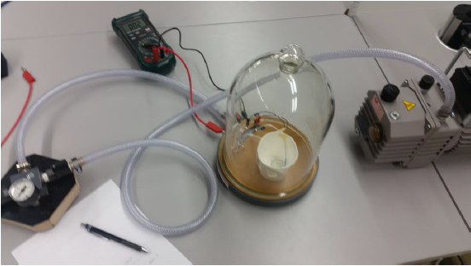
Varmista, että hana 1 on kiinni, kun sammutat pumpun ja päästät ilmaa kupuun.
- Mittaa astiaan 5 - 7 millilitraa vettä, jonka lämpötila on noin 7 °C. Laita vesiastia kuvun sisään niin, että lämpömittarin anturi on astian pohjalla. Tarvittaessa teippaa anturin johto astian seinään.
- Avaa hanat 1 ja 3 ja sulje hana 2.
- Käynnistä pumppu ja sekuntikello samaan aikaan.
- Täydennä taulukkoon veden lämpötila mittausten aikana. Tarkkaile vettä ja kirjaa havainnot ylös taulukkoon.
- Sulje hana 1 ja sammuta pumppu
- Avaa varovasti hana 2, että paine tasaantuu. (Avaa varovasti siksi, ettei vesiastia kaadu.)
- Avaa hana 1.
Pohdittavaa:
- Mitä vedelle tapahtui? Miten selittäisit tapahtuneen?
- Suorita seuraavaksi sama mittaus, mutta reilusti suuremmalla vesimäärällä tai lämpimämmällä vedellä (20 - 25 °C) Mitä vedelle nyt tapahtuu? Miksi?
- Elokuvassa oli kohtaus, jossa perunat jäätyivät välittömästi ilmalukon tuhoutumisen jälkeen. Mistä tämä voisi johtua?

Ionisoiva ydinsäteily
Oppilaat tutustuvat ionisoivan säteilyn terveysvaikutuksiin ja säteilyltä suojautumiseen tutkimalla gammasäteilyn läpäisykykyä.
Rastin tarkoituksena on tutustua tunnetuimpiin radioaktiivisten aineiden säteilylajeihin: alfa-, beeta- ja gammasäteilyyn. Kyseiset säteilylajit ovat ionisoivia ja ne ovat suurina määrinä haitallisia eliöille. Ionisoiva säteily voi aiheuttaa solutuhoja, DNA:n mutaatioita, lisääntyneen syövän riskin ja jopa kuoleman.
Mittauslaitteistossa gammasäteilylähde (Co-60) ja säteilymittari on kiinnitetty statiiviin. Säteilymittari on yhteydessä tietokoneeseen, jolla mittaus suoritetaan. Logger Pro –ohjelmisto (tai muu soveltuva mittausohjelmisto) mittaa säteilyn määrän 30 sekunnin jaksoissa ja merkitsee lukuarvon taulukkoon.
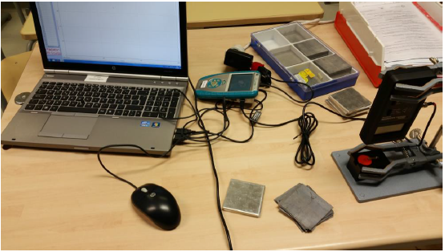
Mittausten suorittaminen:
- Aseta mittausjaksoksi 30 sekuntia ja aloita mittaus. Aseta mittaus päättymään 120 sekunnin jälkeen.
- Tallenna saatu mittaustulos ja aloita toinen mittaus.
- Laita jokaisen 30 sekunnin jakson jälkeen säteilylähteen ja –mittarin väliin yksi 5 millimetrin paksuinen alumiinilevy.
- Suorita kolmas mittaus vastaavasti kuten toinen, mutta käytä nyt 1 millimetrin paksuisia lyijylevyjä.
- Piirrä tuloksista kuvaaja.
Pohdittavaa:
- Selitä ensimmäisen mittauksen kuvaajan muoto? Miksi säteilyn määrä ei ole vakio?
- Mitä voit päätellä toisen ja kolmannen mittauksen kuvaajista?
- Mitä eroa alumiinilla ja lyijyllä tässä tapauksessa on?
- Mitä ydinsäteilyn lajeja on olemassa? Miten ne eroavat toisistaan?
- Miten työ liittyy Marsin asuttamiseen ja miten mahdolliset ongelmat voisivat olla ratkaistavissa?

Mitä siemen tarvitsee itääkseen?
Tarvikkeet:
6 koeputkea, vettä, talouspaperia, ruokaöljyä, kasviravinnetta, siemeniä (esimerkiksi ohran siemeniä)
Työn suorittaminen:
Siemenet laitetaan itämään koeputkiin, joiden kasvuolosuhteet poikkeavat toisistaan seuraavilla tavoilla.
Koeputki 1
- Laita koeputken pohjalle vettä ja pala talouspaperia.
- Aseta koeputki tilaan, jossa lämpötila on noin +20 °C
Koeputki 2
- Laita koeputken pohjalle vettä, pisara kasviravinnetta ja pala talouspaperia.
- Aseta koeputki tilaan, jossa lämpötila on noin +20 °C.
Koeputki 3
- Laita koeputken pohjalle vettä ja pala talouspaperia.
- Aseta koeputki tilaan, jossa lämpötila on noin + 20 °C.
- Laita koeputki pimeään.
Koeputki 4
- Laita koeputken pohjalle vettä ja pala talouspaperia.
- Aseta koeputki jääkaappiin, jossa lämpötila on noin + 5 °C.
Koeputki 5
- Laita koeputken pohjalle pala kuivaa talouspaperia.
- Aseta koeputki tilaan, jossa lämpötila on noin + 20 °C.
Koeputki 6
- Laita koeputkeen vettä ja lisää siemenet. Lisää veden ja siementen päälle kerros ruokaöljyä.
- Aseta koeputki tilaan, jossa lämpötila on noin + 20 °C.
Pohdittavaa:
- Mitä itämiseen vaikuttavia muuttujia tutkitaan putkissa 1-6?
- Missä koeputkissa oletat itämistä tapahtuvan? Pitikö ennakko-oletuksesi paikkaansa?
- Ongelma: Millaisia ongelmia Marsissa on kasvien kasvamisen suhteen ja miten sinä ratkaisisit ne?

Miehistön kokoaminen
- Marsin miehittäminen on vaativa projekti sinne saapuville astronauteille. Pohtikaa, millaisia ominaisuuksia astronauteilta ja miehistön kokoonpanolta vaaditaan, jotta he selviytyisivät Marsissa.
- Olette Mars-projektin rekrytointiryhmän jäseniä, eli teidän tehtävänänne on valita Marsiin lähtevä miehistö. Valitkaa edellisessä kohdassa pohtimistanne ominaisuuksista kolme, joihin suunnittelette testit astronauttikokelaille.

Tukikohdan suunnitteleminen
Oppilaiden tehtävänä on suunnitella pienoismalli asuttavasta kaupungista marsperä-alustalle. Rastilla painottuvat elämän edellytysten tuntemus, Marsin erityispiirteiden tiedostaminen sekä kaupunkisuunnittelun lähtökohtien ymmärrys.
Jos saatavilla ei ole marsperää, Marsin pinnanmuodoista ja rakenteesta voidaan etsiä kuvia ja tietoa, jotta asutusaluetta olisi helpompi suunnitella.

